10/26-02

Blindniettechnik direkt bestellt

Gesipa startet B2B-Onlineshop
für Deutschland und Österreich

Bei der Beschaffung von Verbindungstechnik zählt nicht nur das passende Produkt, sondern auch ein unkomplizierter Zugang zum Sortiment. Gerade bei punktuellem oder kurzfristigem Bedarf können digitale Bestellmöglichkeiten dabei eine sinnvolle Ergänzung zu bestehenden Vertriebswegen sein. Gesipa greift dies auf und startete Mitte Oktober einen eigenen B2B-Onlineshop für Blindniete, Blindnietmuttern, Setzgeräte und Zubehör.

Mit dem neuen Shop spricht Gesipa insbesondere gewerbliche Kunden aus Deutschland und Österreich an, die Produkte der Blindniettechnik nur in unregelmäßigen Abständen, in kleinen Mengen oder auch nur Originalersatzteile benötigen. Für sie entsteht damit eine weitere Möglichkeit, ihren Bedarf unkompliziert zu decken.

Gesamtes Katalogsortiment online
Im B2B-Onlineshop steht das komplette Katalogsortiment von Gesipa zur Verfügung. Dieses umfasst Blindniete und Blindnietmuttern, Setzgeräte und passendes Zubehör zu den regulären Katalogpreisen. Einen zusätzlichen Vorteil bietet der Gerätekauf: Für alle über den Shop erworbenen Geräte gilt eine dreijährige Garantie, ohne dass dafür eine gesonderte Registrierung erforderlich ist. Zudem sind Bestellungen ohne Mindestbestellwert möglich. Zum Start steht die Vorauskasse als Zahlungsmöglichkeit zur Verfügung und der Versand erfolgt über UPS. Die verfügbaren Zahlungsmöglichkeiten sollen künftig schrittweise erweitert werden.

In weniger als neun Monaten zum Launch
Eine wichtige Grundlage für die Umsetzung des neuen Vertriebskanals war die vorhandene technische Infrastruktur des Herstellers von Blindniettechnik. So hatte Gesipa bereits ein PIM-System (Product Information Management) von Esyon im Einsatz und konnte die dort hinterlegten Produktdaten auch für den neuen Onlineshop nutzen. In enger Zusammenarbeit mit dem E-Commerce-Unternehmen entwickelte ein kleines Projektteam den Shop so innerhalb von nur neun Monaten vom Projektstart bis zum geplanten Launch. Gerade im digitalen Vertrieb, in dem kurze Reaktions- und Umsetzungszeiten zunehmend an Bedeutung gewinnen, war die zügige Realisierung des Projekts ein wichtiger Faktor.

Zum Start des neuen B2B-Onlineshops bietet Gesipa gewerblichen Kunden eine besondere Aktion: Bis zum 31. Dezember 2026 erhalten sie auf ihre Erstbestellung einen Rabatt von zehn Prozent. Weitere Informationen und den B2B-Onlineshop finden Interessierte unter: shop.gesipa.de
ca. 2.400 Zeichen

Über GESIPA:
GESIPA steht für ganzheitliche Blindniettechnik. Die Marke ist Teil der Schweizer Unternehmensgruppe SFS und gehört hier zur Division Engineered Components. Ihr Schwerpunkt liegt auf der Entwicklung und Herstellung von innovativen Verbindungselementen wie Blindnieten und Blindnietmuttern sowie hochwertigen Werkzeugen zur effizienten Verarbeitung dieser Verbinder. Durch eine optimale Abstimmung der Verbindungselemente sind individuelle Anfertigungen nach spezifischen Kundenanforderungen möglich. Ein eigenes zertifiziertes Qualitätsmanagement-System garantiert dabei gleichbleibend hohe Standards. Durch das Gesamtsystem, bestehend aus Verbindungselementen, Verarbeitungsgeräten und Montagetechniken, bietet GESIPA umfassende Lösungskompetenzen für Industrie und Handel aus einer Hand.

Bildunterschriften

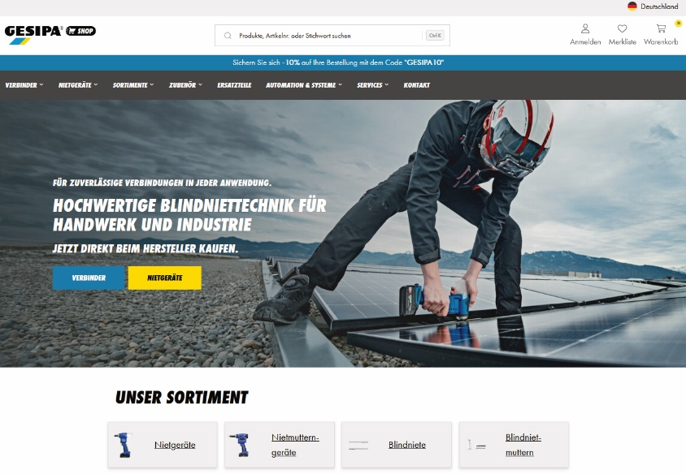
[26-02 Onlineshop]
Ab Mitte Oktober können gewerbliche Kunden Verbindungselemente, Setzgeräte und Zubehör direkt über den neuen B2B-Onlineshop von Gesipa bestellen.
Foto: GESIPA

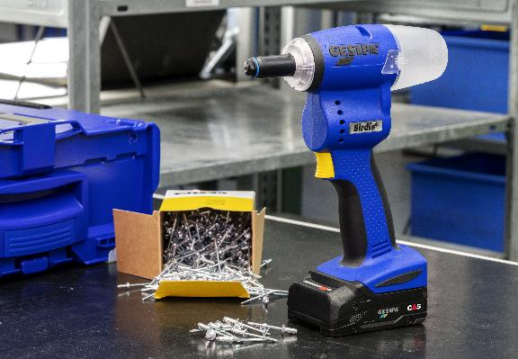

[26-02 Garantie]
Für alle über den Onlineshop erworbenen Geräte gilt eine dreijährige Garantie, ohne dass dafür eine zusätzliche Registrierung erforderlich ist.
Foto: GESIPA

Rückfragen beantwortet gern:

SFS Group Germany GmbH
Industrial End Markets – GESIPA
Andrea Lawitschka
Tel: +49 (0) 6105 962 167
eMail: andrea.lawitschka@gesipa.com
www.gesipa.de

Kommunikation2B
Vanessa Wisniewski
Tel. +49 (0) 231 330 49 323
eMail: v.wisniewski@kommunikation2b.de
www.kommunikation2b.de

